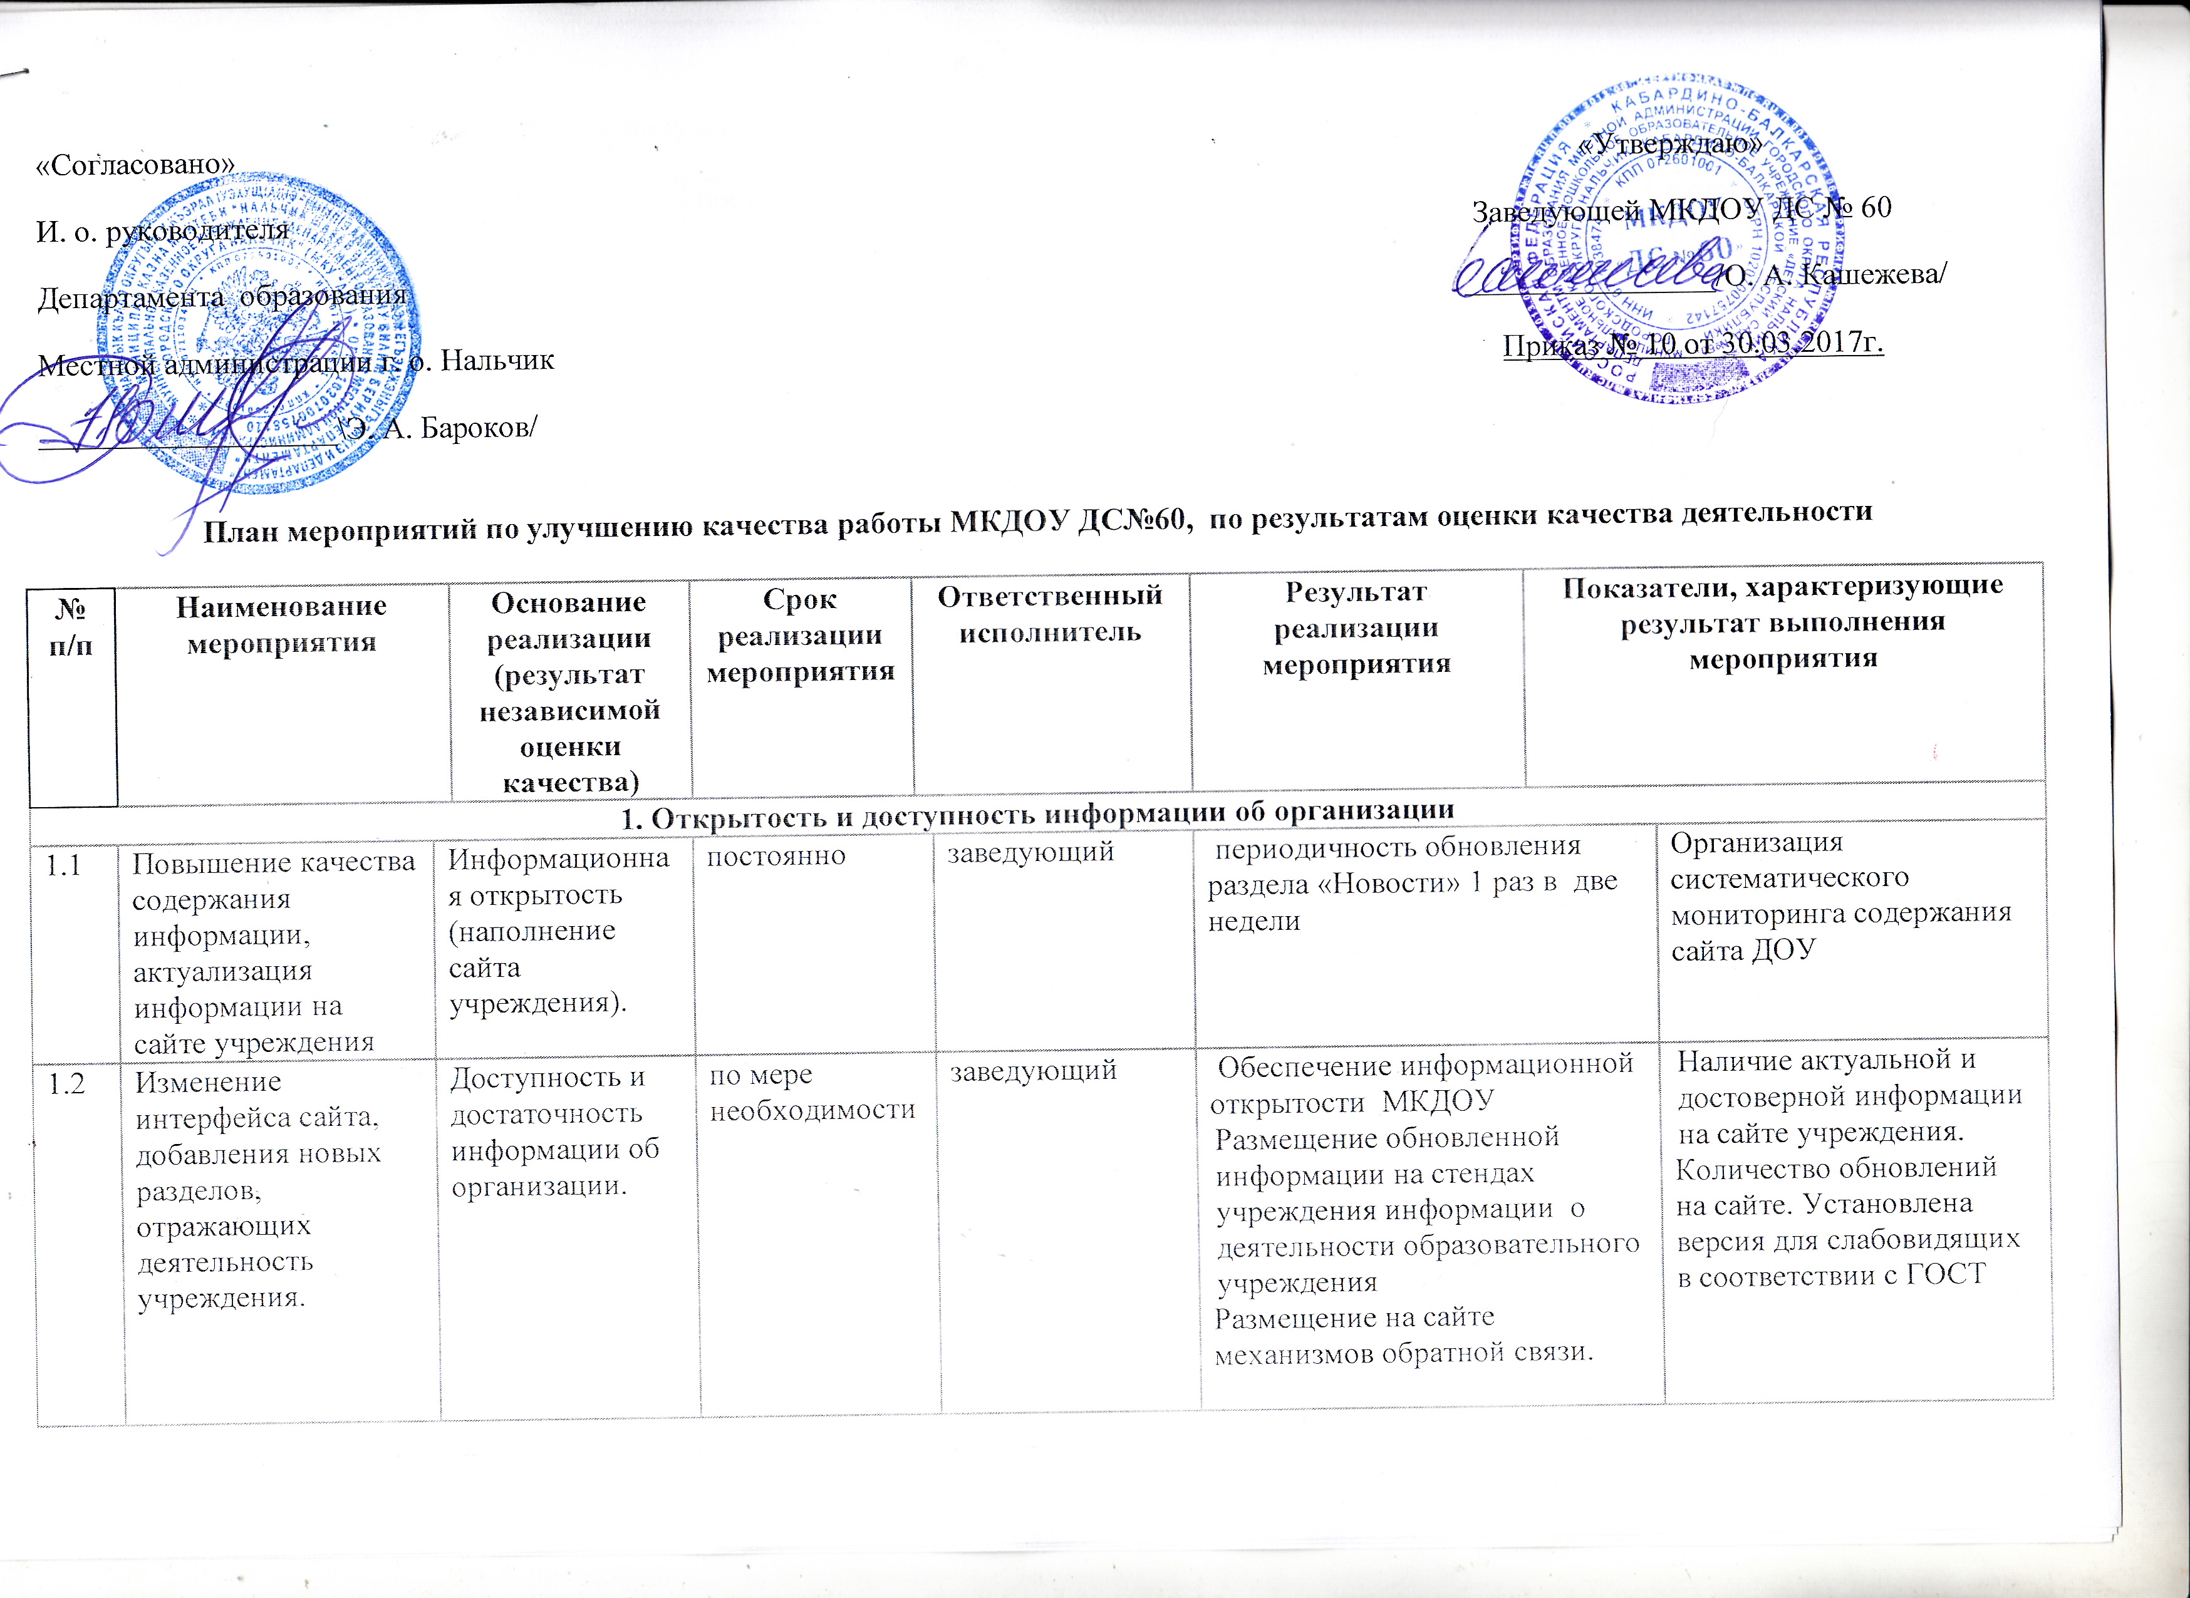
2. Комфортность условий и доступность получения услуг в сфере образования, в том числе для граждан с ограниченными возможностями здоровья
2.1 | Мероприятия, направленные на повышение уровня бытовой комфортности пребывания в учреждении и развитие МТБ. | Наличие комфортных условий получения услуг, в том числе для граждан с ограниченными возможностями здоровья. |  | постоянно |  | заведующий, завхоз | Наличие современного учебно-дидактического оборудования в соответствии с ФГОС ДО.  Наличие современного спортивного инвентаря, мебели.  Ремонтные работы в учреждении, соответствие помещений, территорий ДОО требованиям САНПиН. | Количество современного учебно-дидактического оборудования, в соответствии с ФГОС ДО.  Количество современного спортивного инвентаря, мебели.  Доля лиц, считающих условия оказания услуг комфортными от числа опрошенных о работе учреждения.
2.2 | Мероприятия, направленные на создание условий для возможности получения образовательных услуг в учреждении для лиц с ограниченными возможностями здоровья. | Наличие доступных условий получения услуг, в том числе для граждан с ограниченными возможностями здоровья. |  | постоянно |  | заведующий, старший воспитатель, учитель-логопед, педагог-психолог, инструктор по физической культуре. | Создание инфраструктуры для граждан с ограниченными возможностями  Для коррекционных занятий с дошкольниками оснащен кабинет учителя-логопеда, педагога-психолога. | Обеспечение доступности услуг. С детьми работают узкие специалисты, ведется оздоровительная работа.
2.3 | Мероприятия, направленные на создание условий для персонала организации. | Создание условий работы по оказанию услуг для персонала организации. |  | постоянно |  | заведующий, старший воспитатель, завхоз | Проведение повторной специальной оценки условий труда  Создание благоприятных условий для осуществления педагогическими работниками профессиональной деятельности. | Систематическая работа по ОТ  Отсутствие вредных условий труда.  Условия для эффективного выполнения профессиональных задач, повышение социальной значимости, престижа педагогического труда.
3. Доброжелательность, вежливость и компетентность работников организации
3.1 | Мероприятия по обеспечению и созданию условий для психологической безопасности и комфортности в учреждении, на установление взаимоотношений педагогических работников с воспитанниками. |  | 1.Профессионализм персонала. |  | постоянно | старший воспитатель,  педагог-психолог | Курсы повышения квалификации, дополнительное профессиональное образование по профилю педагогической деятельности; консультации ; семинары. | Повышение профессионального уровня педагогических работников  Аттестация педагогов и прохождение курсовой подготовки, получение специального образования (высшего), анкетирование родителей.
 |  |  | 2.Взаимодействие с работниками организации. |  | постоянно | заведующий, старший воспитатель,  педагог-психолог | В МКДОУ обеспечено выполнение мероприятий по обеспечению и созданию условий для психологической безопасности и комфортности в учреждении, на установлении взаимоотношений педагогических работников с воспитанниками. Инструктажи, тренинги, консультации. | Отсутствие жалоб и замечаний.  Доля лиц, считающих персонал, оказывающий услуги, компетентным от числа опрошенных лиц.
4. Результативность деятельности организации.
4.1 | Мероприятия, направленные на повышение уровня подготовки воспитанников |  | Качество оказываемой муниципальной услуги. |  | постоянно | заведующий, старший воспитатель | Освоение воспитанниками основной образовательной программы ДОО | Удовлетворенность родителями качеством предоставленной услуги.  Отчет о выполнении муниципального задания

